2D即时战略游戏软件使用说明书
软件介绍：
游戏有两部分组成：1.地图编辑器 2.游戏主程序
软件运行环境：
Windows 操作系统，Directx SDK 8.0安装包，VC++。
软件具体使用说明：
- 地图编辑器：打开地图编辑器
1.1点击“文件”按钮，可执行新建地图、打开地图、保存地图操作
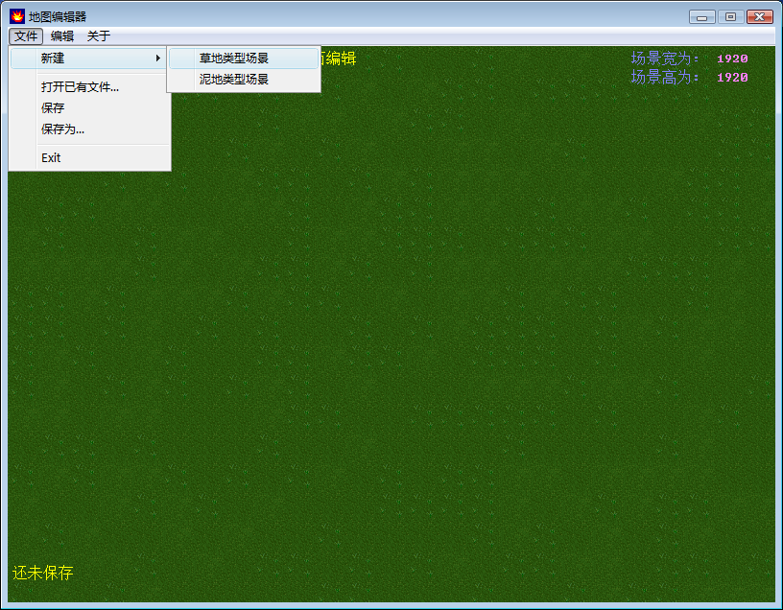
新建地图后，可以在下面窗口设置地图的高宽。
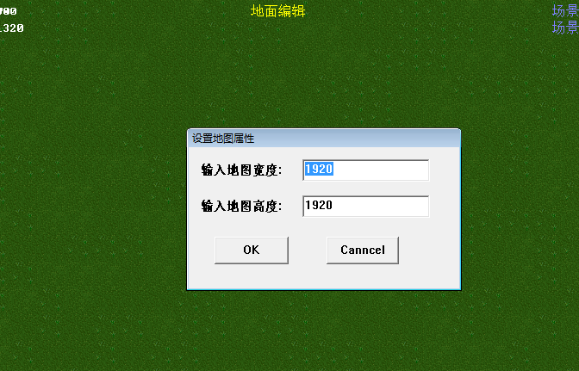
1.2点击“编辑”按钮，可执行如下操作：
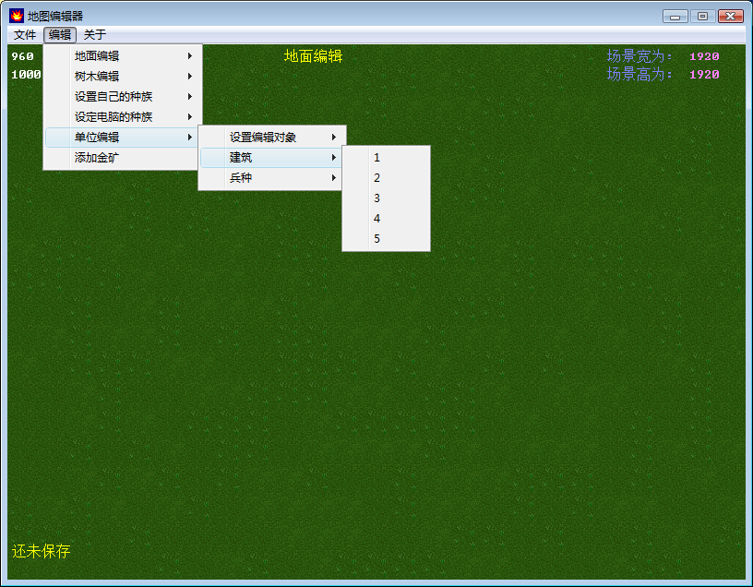
编辑完之后，地图基本效果如下：
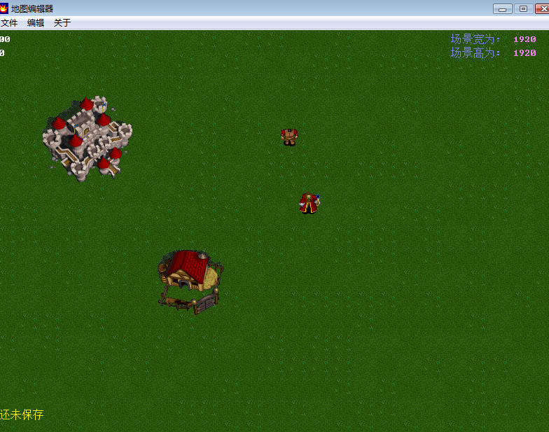
点击文件进行保存操作
- 游戏主程序：打开游戏主程序
2.1出现如下界面：点击new game载入默认地图。点击load game选择地图载入，点击Exit退出游戏。
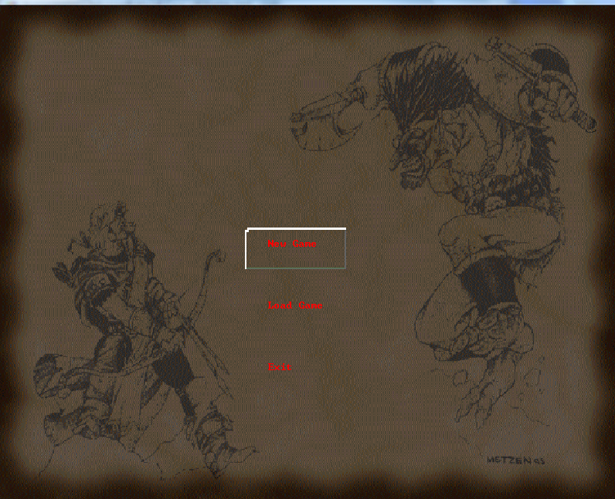
点击load game后出现如下界面，选择地图载入：
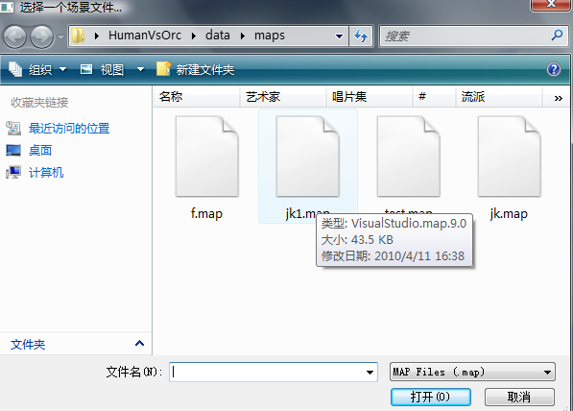
2.2生产讲解：进入游戏后，选择建筑出现，鼠标放在窗口边缘可移动视角：
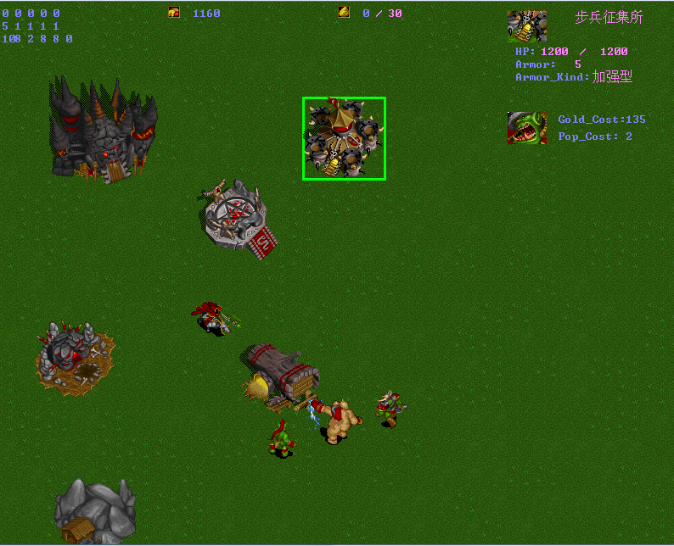
点击兵种头像既可进行生产。
2.3兵种操作：左键单击选择单个士兵，或摁住左键拖出选择框，框选多个士兵，上限8个。选中士兵后，点击右键，若右键点击地面则行走，点击己方单位则跟随，点击敌方单位则攻击。
框选选择：
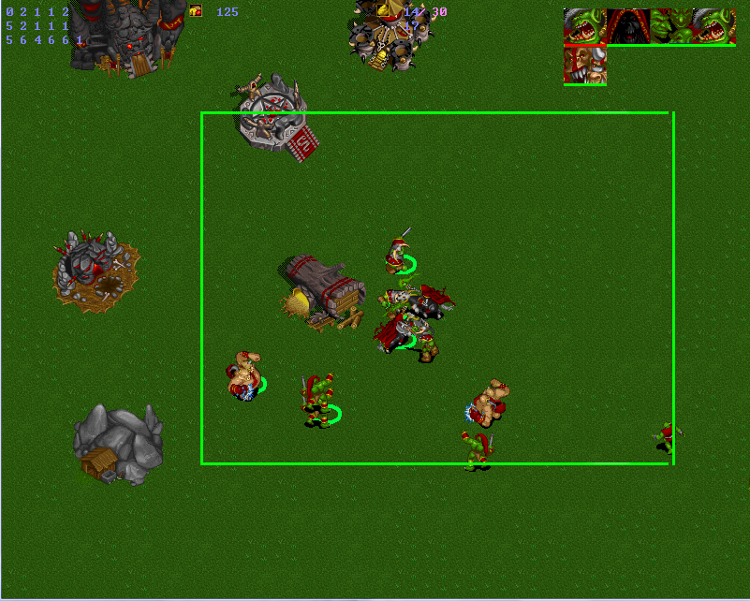
2.4组队操作，选中士兵单位后，按Ctrl+1，2，3键可为士兵编队，再按1，2，3可调出相应队伍
编队效果图：
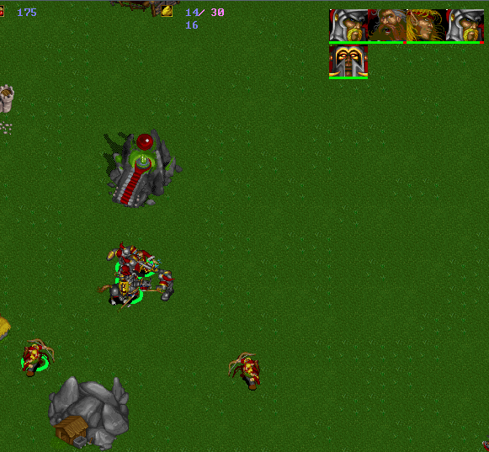
2.5当某一方（玩家或电脑）建筑全被摧毁时，游戏结束，出现评分界面：
